**学员手册**

# **前言**

亲爱的学员：

欢迎来到MEM大家庭，从今天起我们已经是一名清华大学的研究生了，满怀梦想的我们齐聚在这美丽的清华园。当你翻开这本手册的时候，就意味着你已经开启了你们清华MEM小研的第一课—入学导引课（XLP）。

四天96小时，各位MEM新成员（任务执行方）将几乎不眠不休，全力攻克挑战设计方所设置的各种难关。你们必须完成「单元一：同学与我」、「单元二：清华与我」、「单元三：MEM与我」和「单元四：终极汇报」的全部课程设置，完成简历制作、个人优势测试、定向越野挑战、实验室探究等具体任务，学会如何理解适合广泛应用于科技知识与管理领域的计算思维，提高未来战略应用能力和职业需求胜任力。

清华大学MEM教育中心

# 教师团队

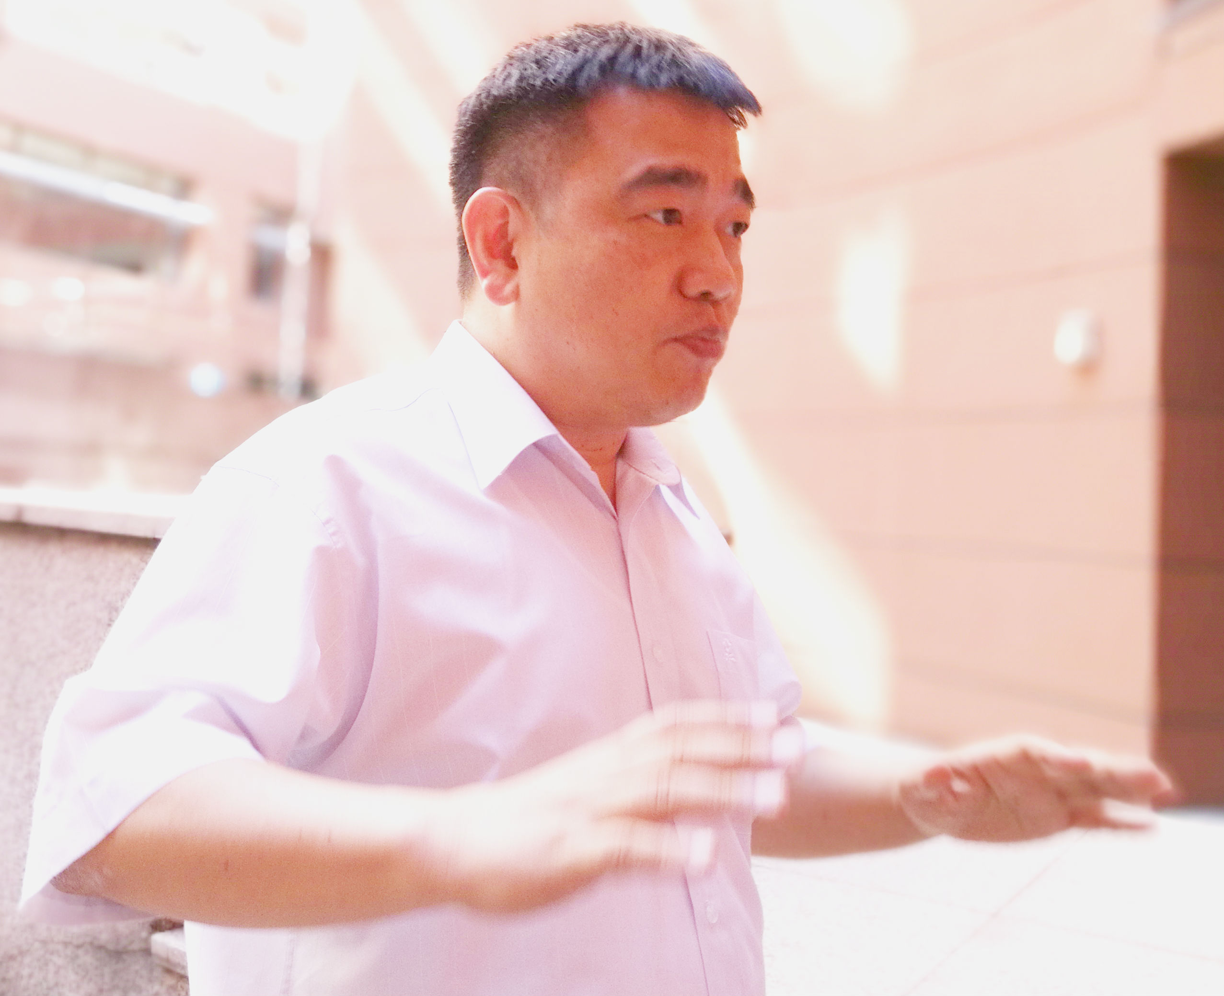

顾学雍：清华大学iCenter副教授。

“不要担心，只要你们尽心尽力的做，这个内容一定会让你们体验到很多你们没有想到的，你们自己的潜力。”

“不要妄自菲薄，不要先判断事情难不难。做完了才知道事情难不难。”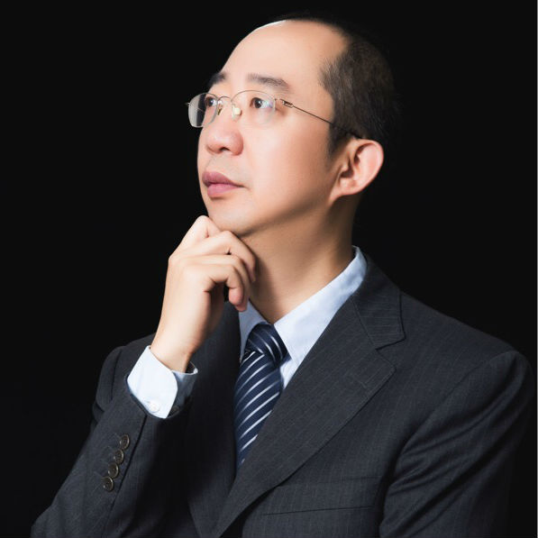

殷建松：校园VC创始人。

“我这次对学员最大的期望就是：大家要通过体会清华大学的价值观，和掌握先进的工具和方法论，能够学习实践在群体协作中，通过解决冲突，达成数字出版成果，完成自身成为清华工程管理硕士的转变。”

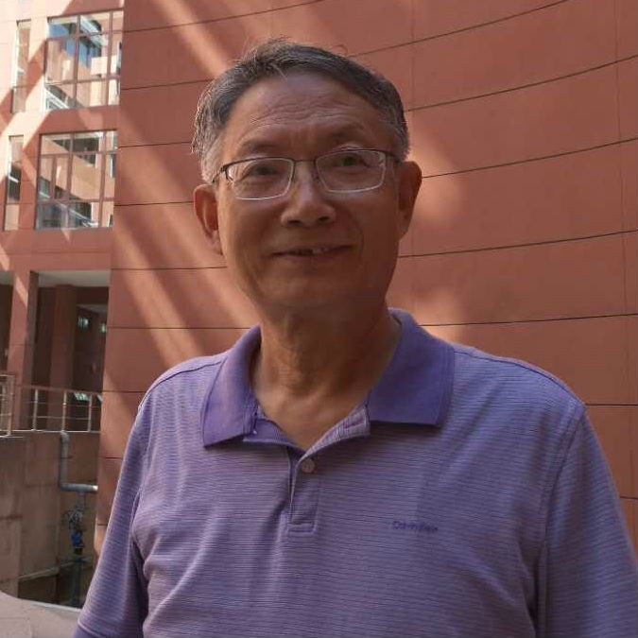

卢达溶：清华大学基础工业训练中心教授。

“清华是一本书，值得用一辈子去读。”

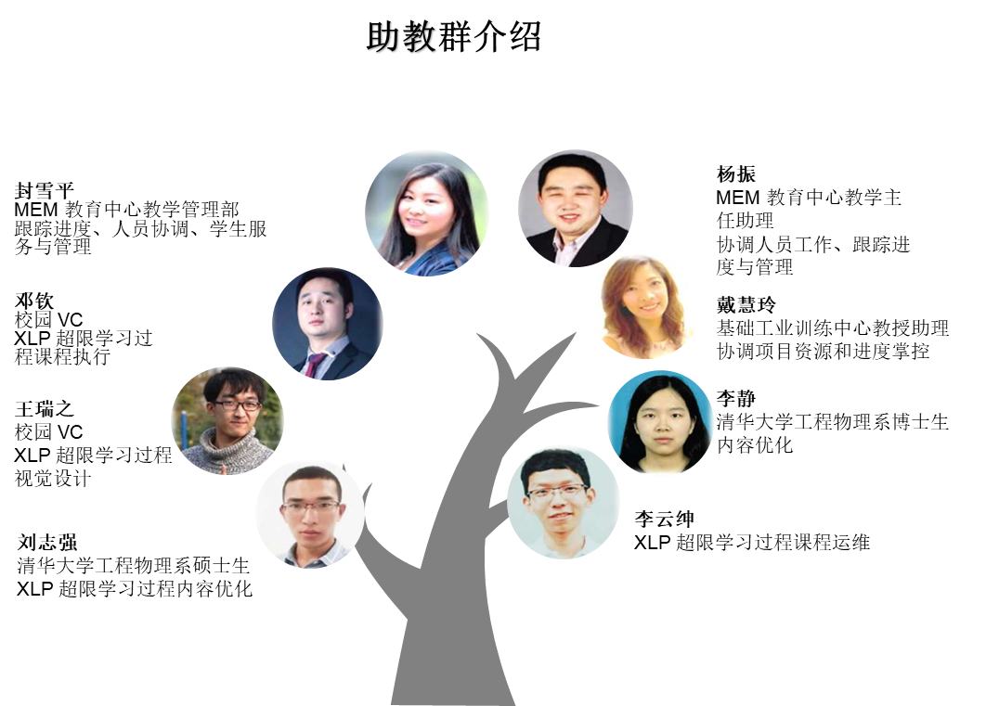

目 录

一、教师团队……………………………………………………………………………

二、逻辑模型…………………………………………………………………………………

三、课程内容…………………………………………………………………………………

（一）导引图………………………………………………………………………

（二）单元一………………………………………………………………………

（三）单元二…………………………………………………………………………

（四）单元三…………………………………………………………………………

（五）单元四…………………………………………………………………………

四、课程工具…………………………………………………………………………………

（一）课程表……………………………………………………………………………

（二）工具箱…………………………………………………………………………

附件：班级宪章…………………………………………………………………………

# 逻辑模型

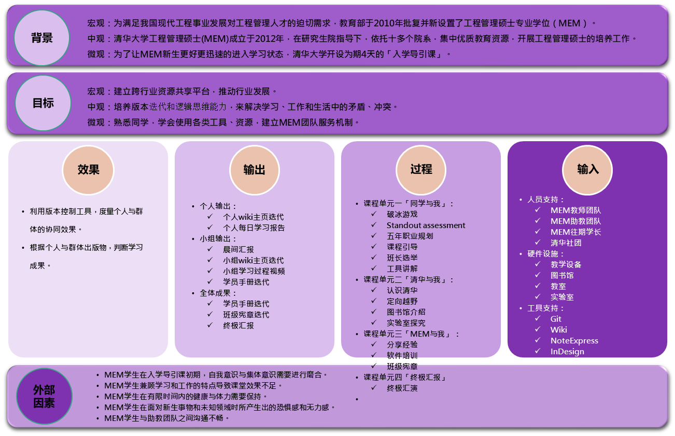

# 课程内容

## 导引图

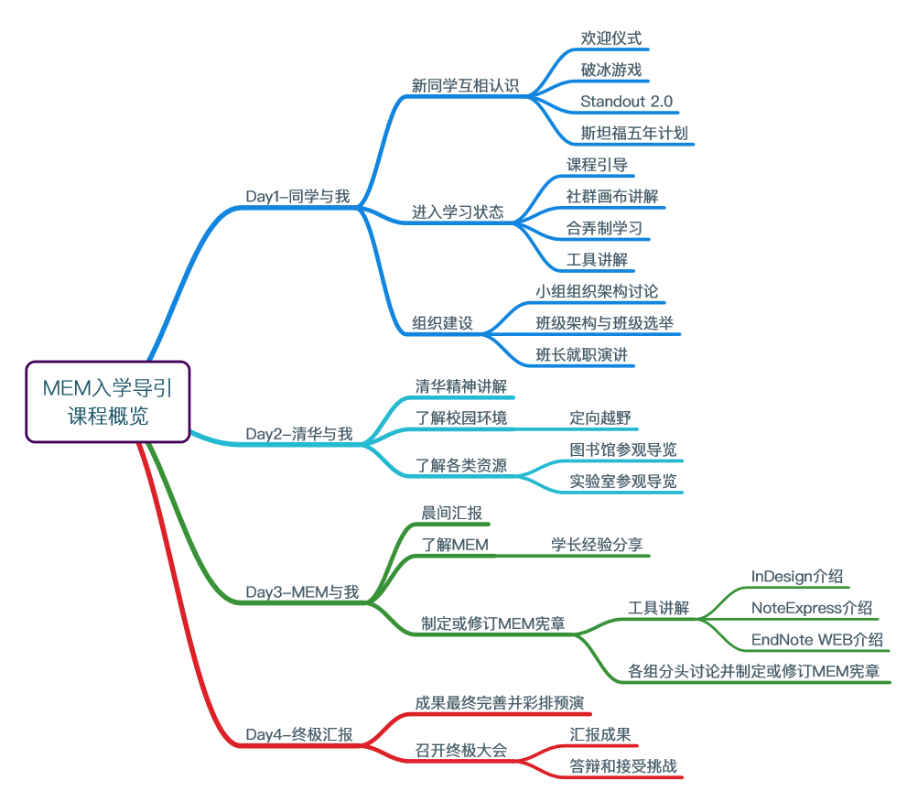

## 单元一 同学与我

通过课程设置引导学员相互了解、相互认识、相互熟悉，实现“破冰”，帮助新学员之间建立友谊、增强凝聚力，打破人际交往间怀疑、猜忌、疏远的藩篱，让每一个人都真正参与、融入其中，促进学员之间的密切配合、全情投入。与此同时，通过概念解读、工具讲解、随堂测试等导引课程，旨在让新学员消除紧张感、陌生感，从而促使新学员快速熟悉周围环境，初步了解XLP（极限学习过程），发现自己的优势、输出班级架构，选举班委，迅速进入学习状态。本单元主要开设以下课程：

**1.破冰游戏—助教**

在这个环节中，你将在培训师的引导下，与其他学员进行一场破冰游戏，加强相互之前的了解。[1]

“破冰”是一种帮助一群人开始形成自己团体的促进活动。一般的破冰游戏都有破冰者（组织者），参与、帮助各个成员互相认识。他们经常会分享一些个人信息，比如姓名、爱好等等。破冰游戏可以使团体更加融洽，鼓励害羞的人更多地参与，活跃团队的气氛，使完全陌生的人群建立起凝聚力。[2]

**2.StandOut 2.0—殷建松**

首先，学员需要回答一系列没有正确答案的问卷，每个问题的回答时间约30秒左右。接下来，学员们了解了StandOut 2.0 测试的目的，以及如何解读测试结果。测试通过收集学员在直觉下的回答，分析其特长。所分析出的测试结果用于帮助学员发现自己的潜力，并且予以最大的发挥。问卷依照九个角色类型分析成员的特质：顾问者，连接者，创造者，平衡者，影响者，先锋者，提供者，激励者和教育者。 每个特性都有不同的长处和短处，而测试根据每个学员最高和第二高的特性予以分析和建议。[3]

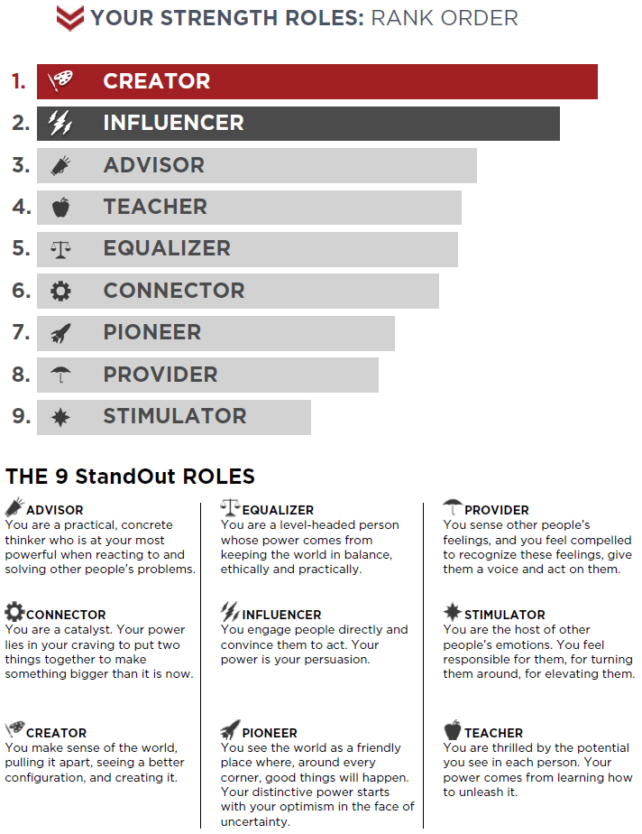

分析报告例子

StandOut 2.0 的测试结果可以帮助学员更好的了解自己，并且根据测试的建议，更好的发挥自己的优势

**3.设计人生课程—殷建松**

《设计人生》课程是斯坦福大学“最热门的课程”，在这个课程里，学员们将学习如何找到一个能带来充实感的职业，如何更好地做出生命中的重大决策，终结那些“烦人问题”。

那究竟应该怎么做呢？答案是：让自己像设计师一样思考。通过崇尚行动、原型设计、团队建设等设计界的信条，协助自己在纷乱世界中“找到路径”。[4]

**4.Mem入学引导课—顾学雍**

在这个课程里，将由顾学雍老师介绍本次XLP的课程协议、入学需求和MEM课程的目的三部分的内容，让学员了解入学导引课程，并公布课程任务设置点。

**5.社群画布—殷建松**

社群画布(Community Canvas)的目的在于帮助一个群体建立成熟的社群，帮助社群成员获得长期有益的收获。

社群画布将成熟社群的各个方面分为三大类：社群的身份认同(Identity), 社群的体验 (Experience) 和社群的结构 (Structure)。这三大类进步分为一共17个小类别，例如：社群的目的，成员的共同体验，组织内部的治理等方面。

XLP的密集学习项目本身就将学员汇集成一个集体。而社群画布则提供了一个在学员群体之间建立长期，对成员有益组织的一个思想架构。它并不是一个死板的模块，而是一个灵活发展基础，让每一届的学员依照自己的特点和需求，自然的形成社群。我们衷心的希望每一届的XLP学员都能从社群画布中获益。[5]

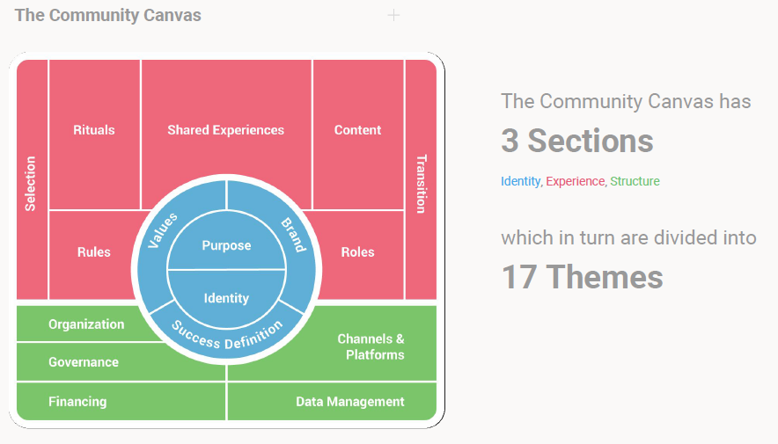

参考文献

[1]Dennick, Reg. Small Group Teaching: Tutorials, Seminars and Beyond. p. 20.

[2]鞠慧, 破冰游戏在国际汉语课堂教学中的运用. 国际汉语教育研究, 2015(00): 第128页.

[3] Buckingham, M. (2015). StandOut 2.0: Assess Your Strengths, Find Your Edge, Win at Work [PDF]. Boston: Harvard Business Review Press.

[4]http://www.360doc.com/content/16/0922/18/27794381_592841475.shtml

[5] Pfortmuller, P., Luchsinger, N., & Mombartz, S. The Community Canvas Guidebook, version 1.0.,May 2017.

## 单元二 清华与我

探究清华——卢达溶

在这门课上，你将在卢达溶老师的引导下，学习“自强不息、厚德载物”的校训和“行胜于言”的校风， “中西融汇、古今贯通、文理渗透”的办学风格和“又红又专、全面发展”的培养特色，弘扬“爱国奉献、追求卓越”传统和“人文日新”精神[6]

[6]<http://www.tsinghua.edu.cn/publish/newthu/newthu_cnt/about/about-2.html>

插图：6张（清华园、清华学堂、古月堂、主楼、六教、大礼堂）

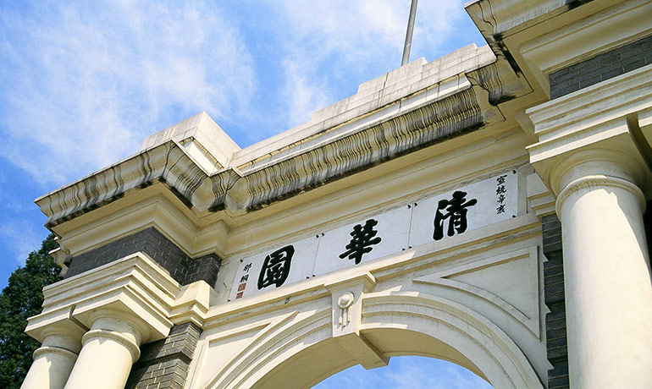

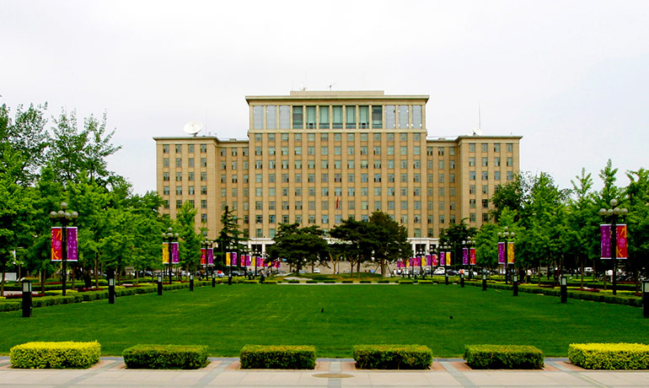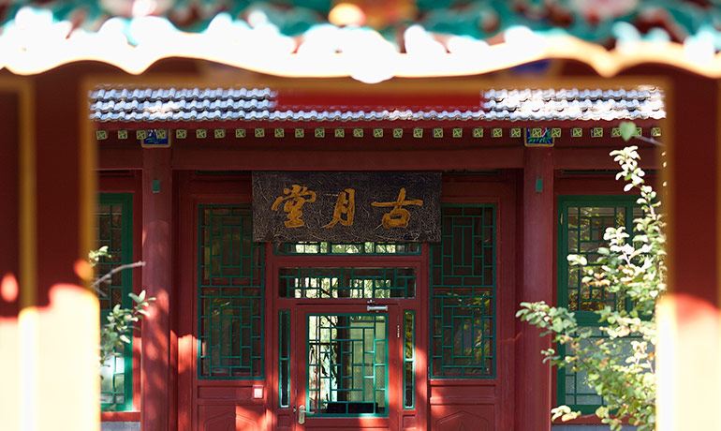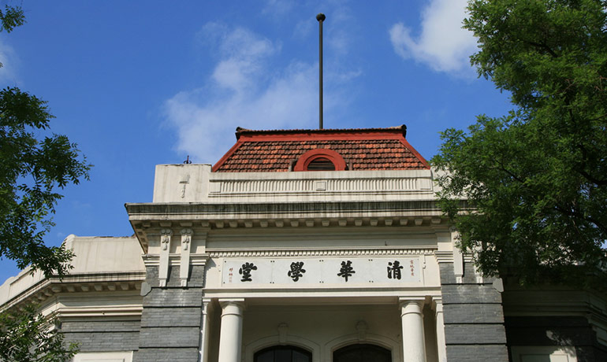

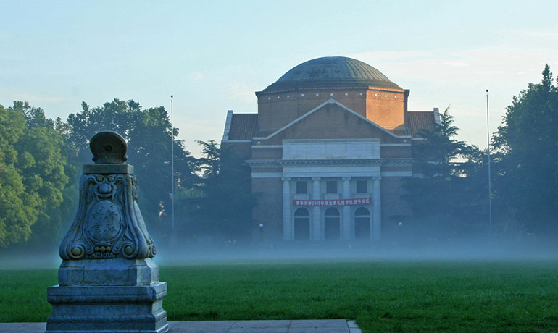

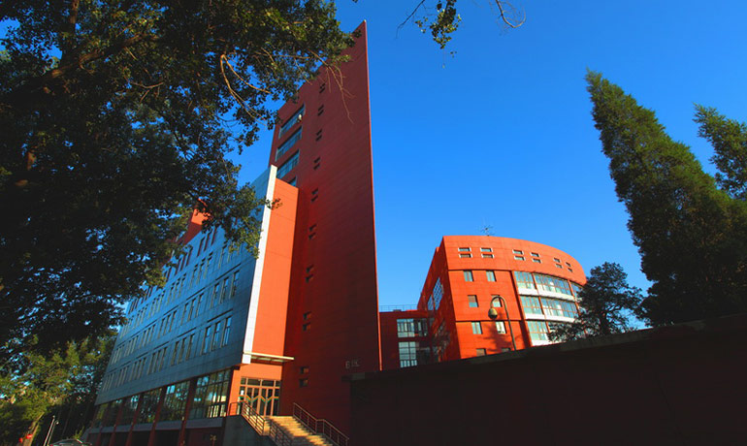

定向越野

欢迎来到美丽的清华园，清华大学校园占地356公顷，建筑面积168万平方米，校内绿草青青树木成荫，景色优雅。未来的两年时间，我们将在美丽的清华园度过，让我们了解可爱的校园吧。

校园简图：（http://www.tsinghua.edu.cn/publish/xtw/4629/）



为了很好的熟悉校园，XLP课程期间，我们将举行定向越野活动。完成任务的小组将有机会惩罚任务完成不合格的小组，惩罚方式保密。越野活动结束后，当晚将举行小组聚餐活动，增进XLP课程小组间的了解。

活动细则：

1. 任务1：

在指定的到达指定地点，并摄像拍照。

地点包括：二校门、日晷、伟伦楼、主楼、艺术博物馆、近春园荷塘月色亭、逸夫馆、综合体育馆，在定向越野途中同时完成挑战。

1. 任务2：

神秘生存挑战任务

1. 任务3：

定向越野心得分享（包含图片及文字，形式不限）

4．任务4:

按时返回教室（全程1个小时）

校园越野路线图：



## 你可以使用的海量资源



### 图书馆篇

**迎接新同学**

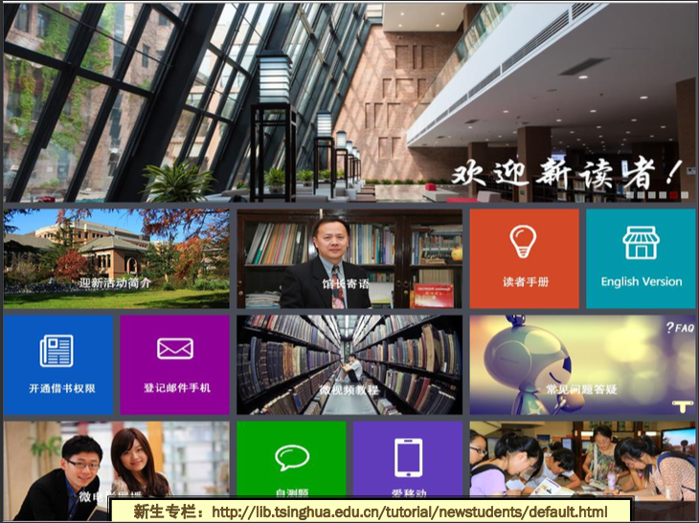

图书馆

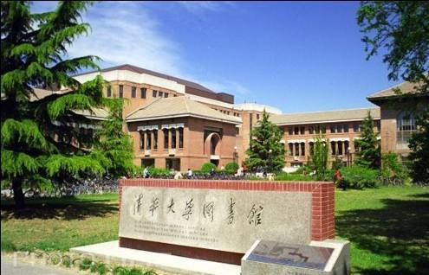

清华共有8座图书馆， 分别为

老馆/逸夫馆/李文正馆/文科图书馆/经管图书馆

建筑图书馆/法律图书馆/美术图书馆/金融图书馆

**世界一流馆藏资源**



**世界一流数据库信息资源**

**清华大学数据库**

**数据库分类：**

**文摘索引数据库**，又称二次文献库，是用来快速全面查找文献的的检索工具

文献信息来源广泛，收录量大，字段内容详尽，但不提供全文

典型数据库: Web of Science, Scopus, INSEPC, CSCD, CSSCI

**全文数据库，**提供全文但信息范围与收录量有限，通常可以对数目信息字段和全文进行检索

典型数据库：EISEVIER, Springer, Wiley ,中国知网

|  |  |  |  |
| --- | --- | --- | --- |
| 数据库资源 |  |  |  |
| 文摘索引型数据库 |  | Web of Science | 最大最权威 |
|  |  | Scopus | 收录最大 |
|  |  | 万方数据资源系统 |  |
| 全文型数据库 | 单一出版社 | Eisevier |  |
|  |  | Springerlink |  |
|  | 汇集众多出版社 | EBSCO平台 |  |
|  |  | 中国知网 |  |
|  | 专业学会，协会 | IEL |  |
|  |  | ACM | 美国计算机协会 |
| 事实性数据库 |  | Reaxys | 化学数值和事实 |
| 文献类型数据库 | 学位论文 | PQDT |  |
|  | 专利 | DII |  |
|  | 报纸 | 慧科新闻搜索 |  |
| 电子图书数据库 | 外文 | EBSCO电子图书 |  |
|  | 中文 | 读秀学术搜索 | 钱俊雯老师推荐 |
| 多媒体数据库 |  | 知识视界 | 视频教育资源 |
|  |  | CAMIO | 美术和艺术作品 |

**清华大学数据库导航系统**

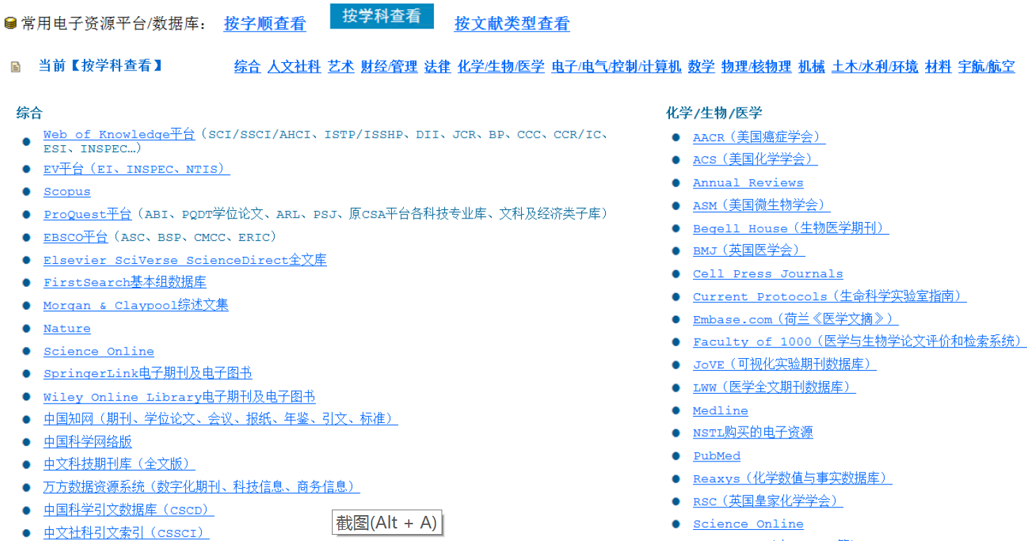

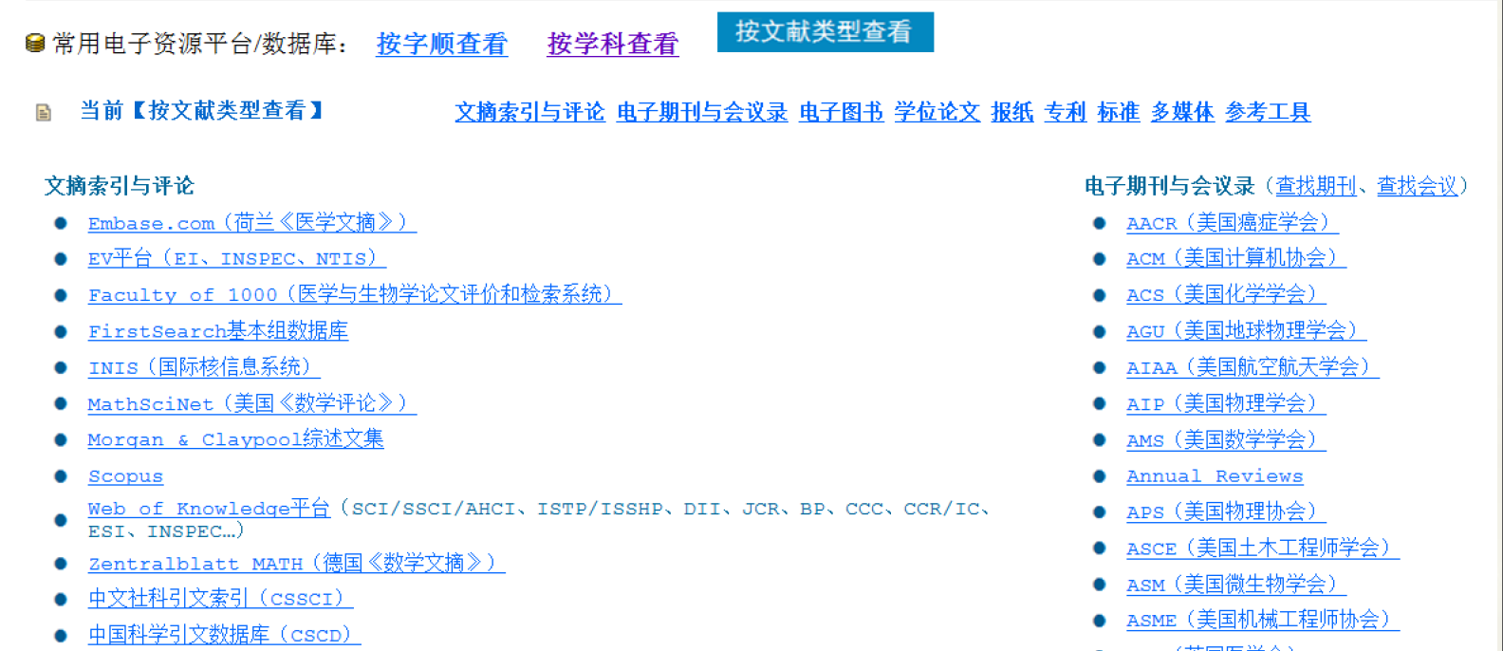

# 文献检索 & 原文获取

## 文献检索工具

* 馆藏目录
* 数据库导航
* 电子期刊导航
* 电子图书导航
* 学术信息资源门户
* 水木搜索

## 文档管理工具

软件工具：

* Refworks
* NoteExpress**（中文）**
* Endnote（外文）
* InCites
* SPSS

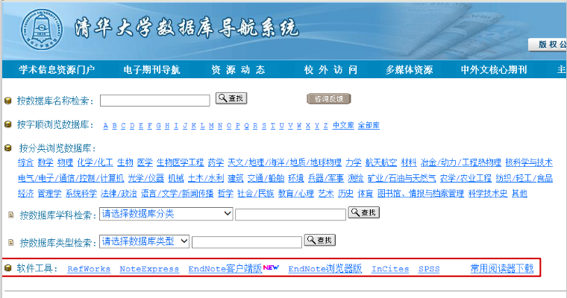

**图书馆伴你同行**

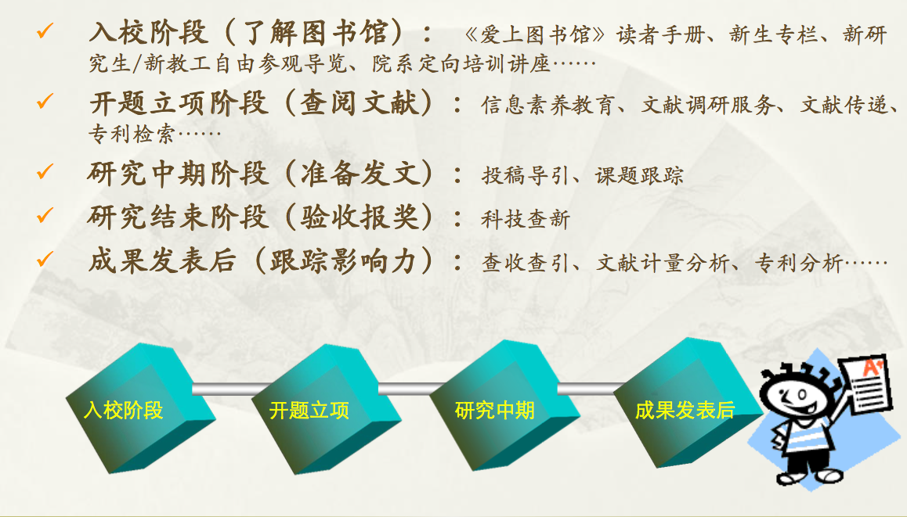

参考文献：

基于Shibboleth校外访问IEL

IEEE版权规定，IEEE/IET Electronic Library（IEL）

IEL Dspace站点指南

清华大学图书馆http://lib.tsinghua.edu.cn/dra/

清华大学图书馆RSS订制服务 <http://lib.tsinghua.edu.cn/service/RSS.html>

图书馆资源跟踪课题前沿动态 http://lib.tsinghua.edu.cn/service/keepuptrend.html

新生专栏http://lib.tsinghua.edu.cn/tutorial/newstudents/default.html

清华大学图书馆资源与服务导览 作者：范爱红

视觉中国图片网

### 实验室篇

**清华大学MEM可以探究的实验室**

|  |  |  |  |
| --- | --- | --- | --- |
| 序号 | 院系 | 实验室 | 地点 |
| 1 | 机械系 | 生物制造及快速成型实验室 | 李兆基科技大楼A区 7层 |
| 2 | 机器人实验室 2 | 李兆基科技大楼A区 8层 |
| 3 | 智能制造及机器人实验室 3 | 李兆基科技大楼A946-1 |
| 4 | 精仪系 | 国家重点实验室： 精密测试技术及仪器国家重点实验室 | 精仪系系馆1303 |
| 5 | 精仪系系馆1305 |
| 6 | 电机系 | 电力系统及发电设备控制和仿真国家重点实验室 | 西主楼3区124 |
| 7 | 汽车系 | 碰撞试验室1+驾驶模拟实验室2 | 汽车研究所（至善路北大栅栏的院子） |
| 8 | 软件学院 | 院件工程实验室 | 东配楼11区313 |
| 9 | 环境学院 | 再生水安全保障技术 | 环境节能楼 5层 527 |
| 10 | 工业工程系 | 模范工厂 | 李兆基大楼机械系正门口集合 |
| 11 | 自动化所 | CIMS所 | 主楼6楼610 |
| 12 | 热能系 | 热能工程实验室 | 二校门旁热能系馆1层 |

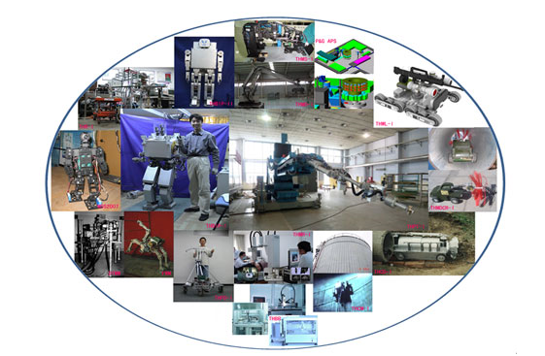

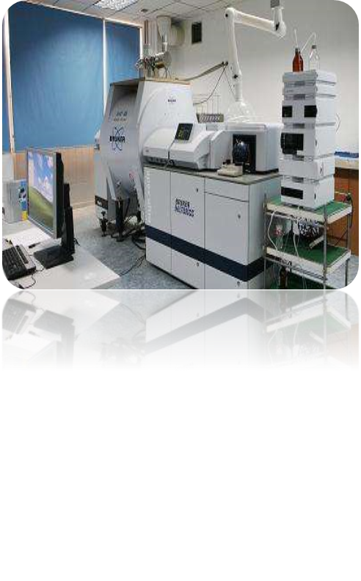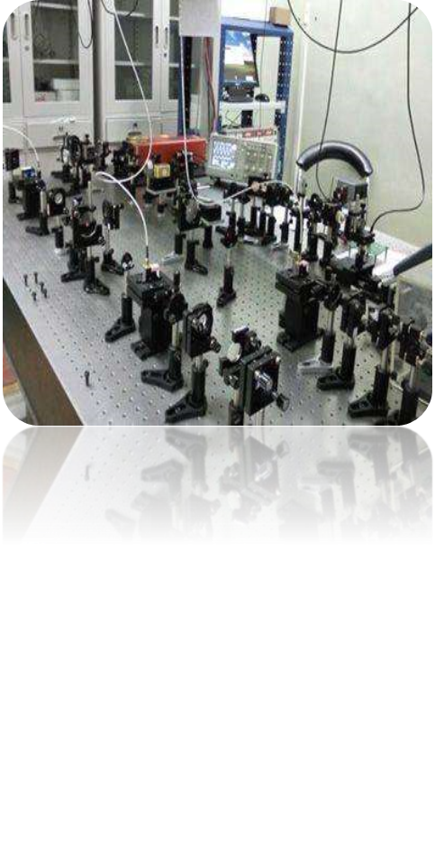

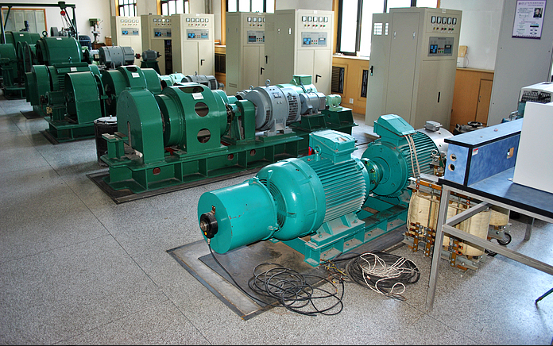

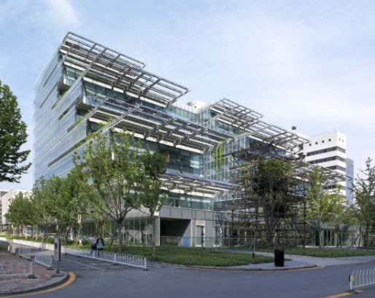

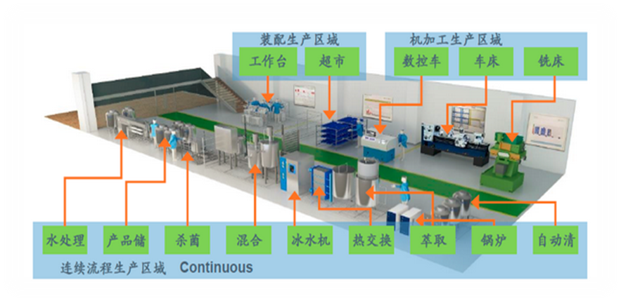

### 

#### 精彩瞬间

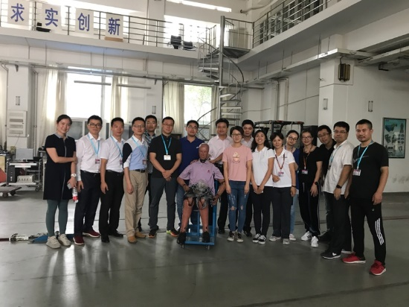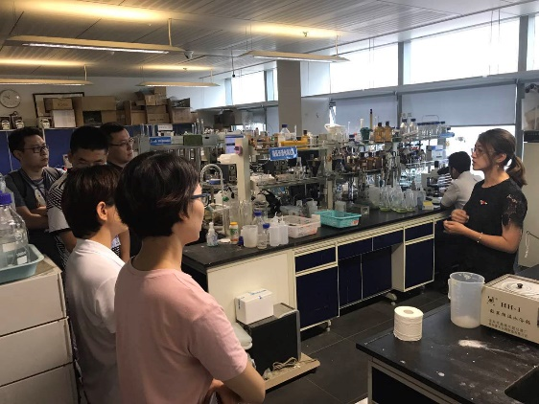

### 学生社团篇

### .学生社团篇

a.社团掠影：

目前清华大学共有各类社团237个：艺术类30个，公益类34个，文化类34个，科创类36个，体育类52个，素质拓展类51个。

清华大学社团注册会员人数超过2万次，在校学生平均没人参加1.5个社团。每个学期开学后两周左右时间，2百多个学生社团协会集体进行大规模招新。地点一般在紫荆操场周围以及C楼对面。

**2016-2017十佳社团：**

学生对外交流协会

学生教育扶贫公益协会

学生唐仲英爱心社

学生学业发展协会

学生马克思主义学习研究协会

学生基层公共部门发展研究会

学生绿色协会

学生职业发展协会

学生清源协会

学生街舞社

清华大学团委官网：<http://www.tsinghua.edu.cn/publish/xtw/4837/index.html>

清华大学社团官网：<http://student.tsinghua.edu.cn>

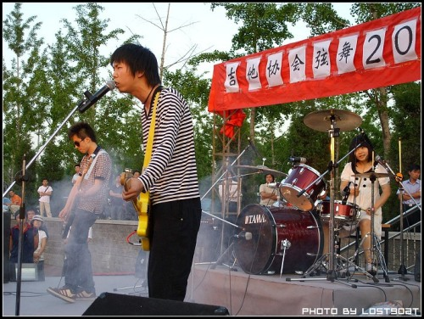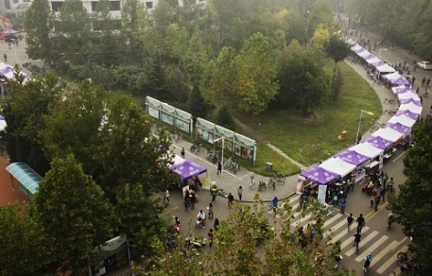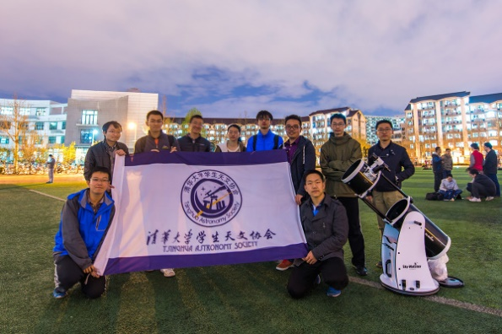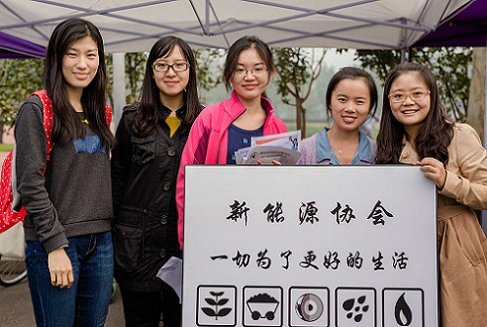

b.组建社团

条件：新协会的成立需要由三名发起人进行申请，并为协会联系好正规的校内挂靠单位及指导教师，且协会成立后会员数应不少于20人。发起人必须是清华大学正式注册的在校学生，指导教师必须为清华大学在职的教职工。

流程：提交申请材料> 预答辩 > 社团部审批>学生部/研工部审批 > 社团成立 > 社团登记注册&会长上岗资格认证 >社团开展活动。

更多信息：<http://shetuan.student.tsinghua.edu.cn/f/help/clxh>

c.申办活动

凡满足以下条件之一的活动须进行大型活动申请：

（1）单次活动人数超过400人或使用可容纳超过400人的室内场地;

（2）需要在室外搭建舞台、展棚或接电、接水、用气；

（3）申请2块及以上大型展板或20块及以上小型展板；

（4）哲学、社会科学类讲座、论坛、沙龙等；

（5）在室外运动场地举办非体育类活动；

（6）涉及校外、境外参与人员的活动。

更多信息：<http://www.student.tsinghua.edu.cn/activity/applyNotice.jsp>

d.第二成绩单

第二成绩单没有分数，主要用于认证学生创新创业、社会工作、学术科研、竞赛比赛、志愿公益等多方面表现。

第二成绩单是对学生课外经历、成果和荣誉进行记录和认证的工具，反映学生在校期间全过程成长发展情况，包含综合及学业类荣誉、奖学金、社会工作、学术科研、竞赛比赛、创新创业、海外研修及交换、志愿公益、社会实践、体育表现、文艺表现、因材施教计划等多项内容。

e.创业孵化平台

清华x-空间（Tsinghua x-lab）

是清华大学新型创意创新创业人才发现和培养的教育平台，简称“三创空间“，于2013年4月25日正式成立。清华x-空间倡导学科交叉、探索未知、体验式学习与团队协作的教育理念，致力于围绕三创（创意、创新、创业），探索新型的人才教育模式，帮助学生学习创意创新创业的知识、技能和理念，培养学生的创造力，包括创造性精神、创造性思维、创造性能力和执行能力，造就新一代的创新型人才。

更多信息：<http://www.x-lab.tsinghua.edu.cn/about.html#xlabjj>

### 网络学堂篇

#### 学堂在线

http://learn.tsinghua.edu.cn

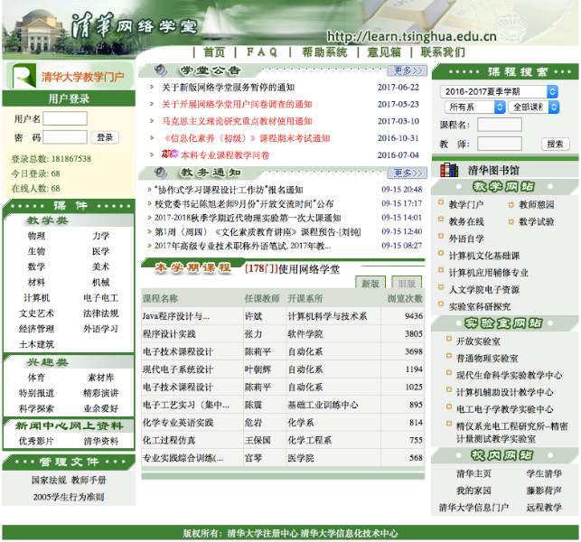

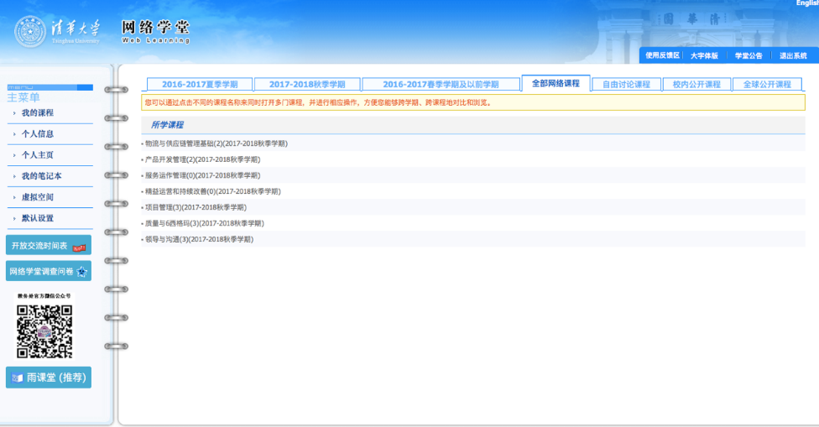

## 单元三 MEM与我

通过本单元，学习计算思维，探索MEM校友、活动和社团等资源。

**课程设置**

**计算思维课程**

范畴论中的计算思维在本次入学导引学习过程中起着非常重要的作用，通过学习本课程，学员可以更好的进行有价值的信息输出。从生活里鸡毛蒜皮的小事到火箭发射等航空航天的科学难题，都在本课程中能找到答案。

授课老师：顾学雍

课程介绍：

1. 老师讲解课程。
2. 现场问答环节。
3. 实际运用讨论。

插图见ComputationalThinkingforMEM的副本.pptx

**MEM校友讲座**

清华大学MEM自2012年起开始招生，到现在我们的MEM同学已遍布世界各个角落，事业屡创佳绩。校友作为MEM的校外资源，是导师，是榜样，是伙伴。

在本环节，邀请往届的杰出校友向学员们分享经验、进行交流。

活动介绍：

1. 讲座嘉宾介绍。
2. 讲座嘉宾演讲并分享经验。
3. 现场问答环节。

(以下优秀校友信息摘自清华MEM中心上海宣讲)

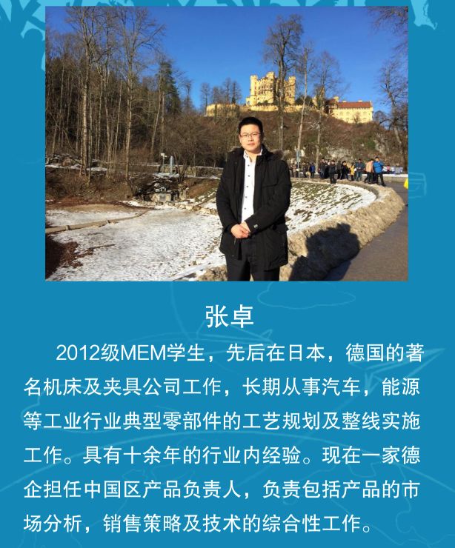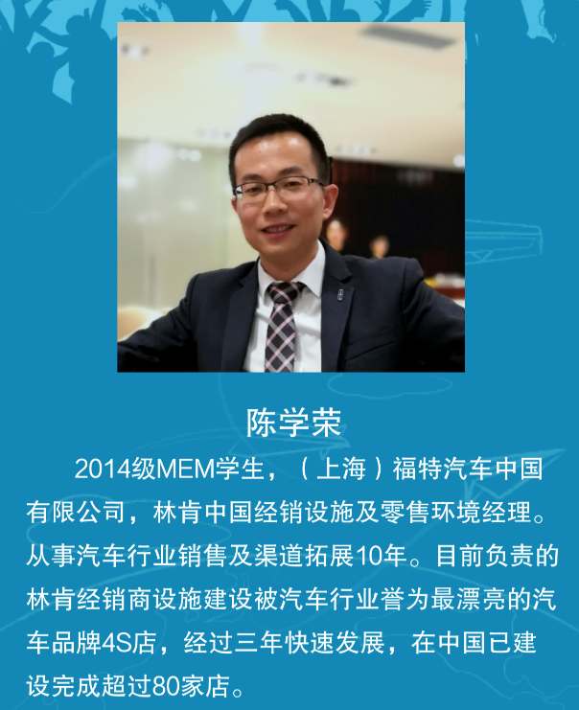

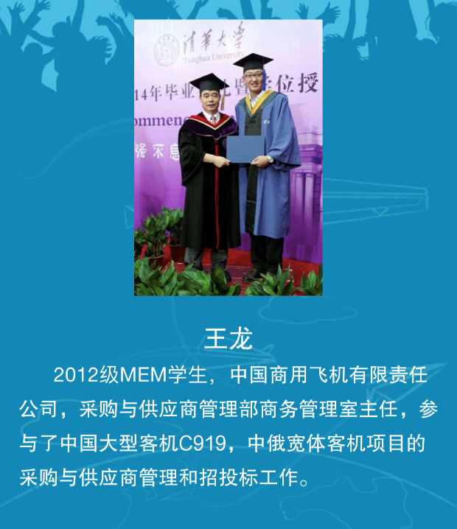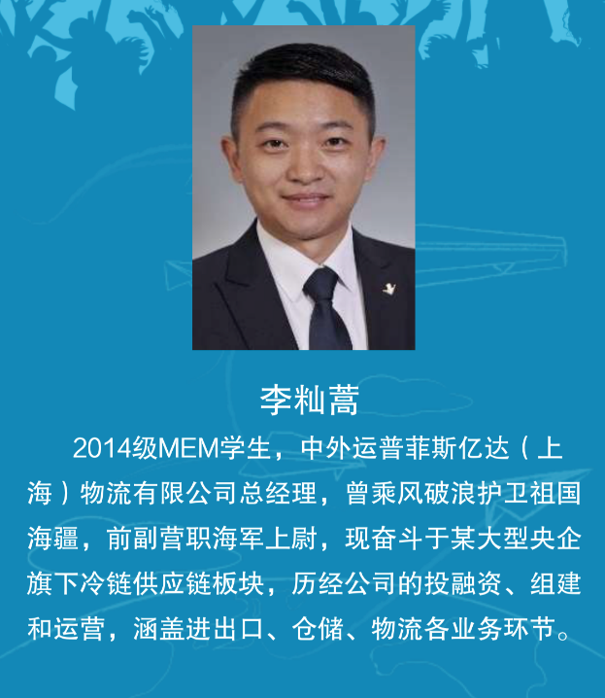

**MEM活动策划**

清华MEM移动课堂是学员们最喜欢的MEM课程之一。目前中心已经与德国，荷兰，日本，台湾，韩国等多国建立了参观交流之联系。在移动课堂向全球各个国家、地域、产业和学术机构进发的过程中，MEM的历届学生也结合自身所在的行业或地区优势为此进程做出了自己的贡献。

加一张图，说明我们现在移动课堂所到国家的足迹。

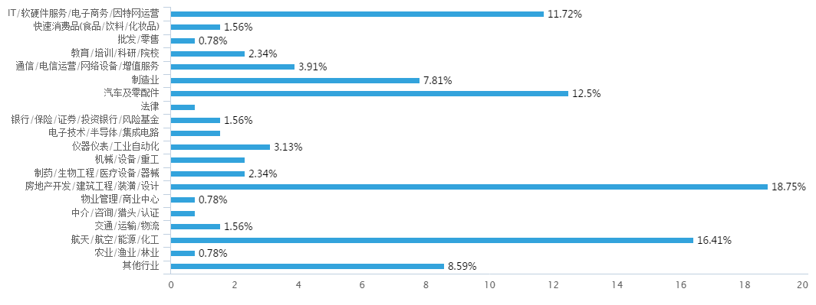

在本环节，学员们结合自身所在行业和地区，对下一次及今后的移动课堂前往新城市、新国家或新产业做出策划。

活动建议（仅供参考）：

1. 如何推进地域扩展

如何依托MEM学员跨地域优势，通过移动课堂为区域间参观及合作创造机会。

1. 如何推进行业扩展

如何依托MEM学员跨领域优势，通过移动课堂为创业和自我提升创造机会。

**MEM社团探究**

社团为MEM学员的交流沟通提供了众多重要平台，成为同学们交流工作、学习和兴趣爱好等方面的重要渠道。

在本环节，学员可以结合自身诉求，使用社群画布等工具模拟组建、策划，或对现有MEM社团进行了解、提出社团建设建议。

活动介绍：

1. 模拟组建MEM社团。
2. 了解现有MEM社团，提出社团建设建议。

现有MEM社团如下

1. MEM联盟

由清华大学，北京大学，国科大等高校MEM学员自发组织的MEM 联盟由2016年成立，具有法人资格。社群中的工程管理专业的人才成为巨大的资源库和信息分享平台。

1. 悦跑团

由2017级清华MEM学员自发组织的，不定期组织去奥森郊游跑步。



**MEM宪章迭代**

**终极汇演**

完美的终极汇演是本次培训中最重要的环节，是终点也是起点，入学导引课程至此画上句点，MEM学员在清华各项课程的学习将就此展开。

在本环节，学员们可采取视频、路演、访谈等多种形式对本次课程的参与过程进行回顾、总结和的成果介绍。

活动建议：

没有任何建议，也即是所有皆有可能。

2017年清华大学MEM入学导引课

日程安排

《第⼀天》

|  |  |  |  |
| --- | --- | --- | --- |
| 时间 | 地点 | 课程项目 |  |
|  |  |  |  |
| 09：00 - 09：05 | 大教室 | 欢迎仪式 |  |
|  |
|  |  |  |
|  |  |  |
| 09：05 - 10：35 | 破冰游戏 |  |
|  |  |  |
|  |  |  |
| 10：35 - 12：00 | Standout 2.0  斯坦福五年计划 |  |
|  |
|  |  |  |
| 12：00 - 13：00 |  | 午饭 |  |
| 13：00 - 13：30 |  | 课程引导 |  |
|  |  |  |  |
| 13：45 - 15：45 |  | 社群画布讲解 |  |
|  |  |
|  |  |  |  |
|  |  |  |  |
| 16：00 - 17：00 | 大教室 | 工具讲解 |  |
|  |
|  |  |  |  |
|  |  |  |  |
| 17：00 - 17：30 |  | 小组组织架构讨论 |  |
|  |  |
|  |  |  |  |
|  |  |  |  |
| 17：30 - 18：30 |  | 晚饭 |  |
|  |  | 班级架构与班级选举 |  |
|  |  |  |  |
|  |  | 班长就职演讲 |  |
|  |  |  |  |
|  |  |  |  |
|  |  | 撰写小组社群画布1.0 |  |
|  |  |  |
|  |  |  |  |
|  |  | 完善小组、个人主⻚ |  |
|  |  |  |
| 18：30 - 22：00 | 大教室 |  |  |
| 完善工作流程及数据 |  |
|  |  |  |
|  |  |  |  |
|  |  |  |  |
|  |  | 自学合弄制 |  |
|  |  |  |
|  |  |  |  |
|  |  | 制作当天视频 |  |
|  |  |  |  |

2017年清华大学MEM入学导引课

日程安排

《第二天》

|  |  |  |  |
| --- | --- | --- | --- |
| 时间 | 地点 | 课程项目 |  |
|  |  |  |  |
|  |  |  |  |
| 09：00 - 10：00 | 大教室 | 晨间汇报（逻辑模型1.0） |  |
|  |  |  |
| 10：00 - 10：40 | 认识清华 |  |
|  |  |  |
| 10：40 - 12：00 | 实验室探究 |  |
|  |
|  |  |  |  |
|  |  |  |  |
| 12：00 - 13：00 |  | 午饭 |  |
| 13：00 - 14：00 | 大教室 | 计算思维 |  |
|  |
|  |  |  |  |
|  |  |  |  |
| 14：00 - 14：20 | 讨论室 | 小组组织架构讨论 |  |
|  |  |  |  |
| 14：20 - 15：50 |  | 班级架构与班级选举 |  |
|  |  |
|  | 大教室 |  |  |
|  |  |  |
| 15：50 - 16：00 | 班⻓就职演讲 |  |
|  |  |
|  |  |  |  |
|  |  |  |  |
| 16：10 - 17：10 | 校园内 | 课程活动： |  |
| 定向越野与生存挑战 |  |
|  |  |  |
|  |  |  |  |
|  |  |  |  |
|  |  |  |  |
|  |  |  |  |
| 17：10 - 17：30 | 大教室 | 挑战成果分享 |  |
|  |
|  |  |  |  |
| 17：30 - 18：30 |  |  |  |
|  |  | 整理学习笔记及心得 |  |
|  |  |  |  |
|  |  |  |  |
|  |  | 更新小组、个人主⻚ |  |
|  |  |  |
| 18：30 - 22：00 | 大教室 |  |  |
|  |  |
|  |  | 完善工作流程及数据 |  |
|  |  |  |
|  |  |  |  |
|  |  |  |  |
|  |  |  |  |
|  |  | 制作当天视频 |  |
|  |  |  |
|  |  |  |
|  |  |  |  |

2017年清华大学MEM入学导引课

日程安排

《第三天》

|  |  |  |  |
| --- | --- | --- | --- |
| 时间 | 地点 | 课程项目 |  |
|  |  |  |  |
|  |  |  |  |
|  |  |  |  |
| 09：00 - 10：20 |  | 晨间汇报（逻辑模型2.0） |  |
|  |  |  |  |
|  | 大教室 |  |  |
| 10：20 - 11：00 |  | 学⻓经验分享 |  |
|  |  |
|  |  |  |  |
|  |  |  |  |
| 11：00 - 12：00 |  | 课程活动：辩论 |  |
|  |  |
|  |  |  |  |
|  |  |  |  |
| 12：00 - 13：00 |  |  |  |
| 13：00 - 15：30 |  | 进行交接仪式 |  |
|  | 大教室 |  |  |
| 15：30 - 17：30 | 针织班级宪章 |  |
|  |  |
|  |  |
|  |  |  |  |
|  |  |  |  |
| 17：30 - 18：30 |  |  |  |
|  |  | 更新小组、个人主⻚ |  |
|  |  |  |  |
|  |  | 撰写班级宪章 |  |
|  |  |  |  |
|  |  | 完善工作流程及数据 |  |
|  |  |  |  |
| 18：30 - 22：00 | 大教室 |  |  |
|  |  |
| 整理学习笔记及心得 |  |
|  |  |  |
|  |  |  |  |
|  |  | 制作当天视频 |  |
|  |  |  |  |

2017年清华大学MEM入学导引课

日程安排

《第四天》

|  |  |  |  |
| --- | --- | --- | --- |
| 时间 | 地点 | 课程项目 |  |
|  |  |  |  |
|  |  |  |  |
|  |  |  |  |
| 09：00 - 10：00 |  | 晨间汇报（逻辑模型3.0） |  |
|  |  |  |  |
|  | 大教室 |  |  |
| 10：00 - 11：00 |  | 班级宪章审稿 |  |
|  |  |  |  |
| 11：00 - 12：00 |  | 终极汇演准备 |  |
|  |  |  |  |
| 12：00 - 13：00 |  |  |  |
| 13：00 - 16：30 |  | 终极汇报演出 |  |
|  |  |
|  | 大教室 |  |  |
| 16：00 - 17：00 | 课程总结 |  |
|  |  |
|  |  |  |  |